- Scenario chuẩn
- Giao diện hiện ra, nhân viên chọn chức năng thống kê đối tác theo doanh số
- Giao diện thống kê hiện lên với ô nhập khoảng thời gian thống kê
- Quản lí nhập ngày bắt đầu, ngày kết thúc của thời gian thống kê
- Giao diện hiện lên danh sách các đối tác, mỗi đối tác trên 1 dòng, xếp theo thứ tự tổng doanh thu giảm dần gồm:
+ Mã
+ Tên
+ Địa chỉ/chi nhánh
+ Tổng số hóa đơn có
+ Tổng doanh thu
+ Tổng dư nợ chưa trả
- Mỗi dòng đều có 1 ô để click xem chi tiết
- Quản lí click chọn vào 1 dòng để xem chi tiết
- Giao diện sẽ hiện ra bảng danh sách các hóa đơn liên quan đến đối tác đó, mỗi dòng tương ứng với 1 hợp đồng, xếp theo thứ tự thời gian gồm:
+ Mã
+ Tên khách hàng
+ Ngày kí
+ Tổng tiền vay
+ Tổng số lần trả
+ Tổng dư nợ
+ Tổng dư nợ quá hạn
- Giao diện có thêm nút click xem chi tiết, khi click vào sẽ hiện lên chi tiết hợp đồng tương ứng:
+ Thông tin khách hàng
+ Thông tin đối tác
+ Danh sách các mặt hàng
+ Số lượng
+ Đơn giá
+ Tổng tiền
+ Danh sách các đợt thanh toán
+ Trạng thái đã hoàn thành thanh toán hay chưa

- Trích và vẽ biểu đồ các lớp thực thể
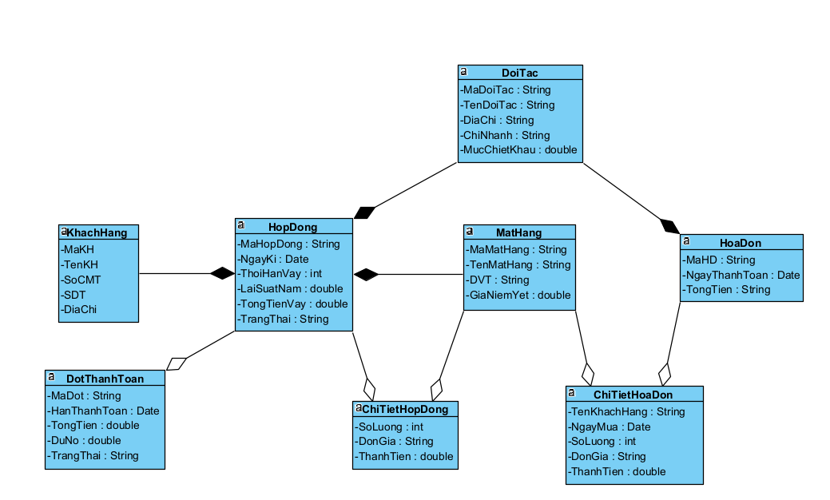
- Quan hệ giữa KhachHang và HopDong là 1 – n
- Quan hệ giữa DoiTac và HopDong là 1 – n
- Quan hệ giữa DoiTac và HoaDon là 1 – n
- Quan hệ giữa MatHang và HopDong la 1 – n
- Quan hệ giữa HopDong và DotThanhToan là 1 – n
- Quan hệ giữa HopDong và ChiTietHopDong là 1 – n
- Quan hệ giữa MatHang và ChiTietHopDong là 1 – n
- Quan hệ giữa MatHang và ChiTietHoaDon là 1 – n
- Quan hệ giữa HoaDon và ChiTietHopDong là 1 – n

- Thiết kế tĩnh
